Муниципальное бюджетное дошкольное образовательное учреждение
Детский сад №42 «Рябинушка»

Открытый показ
по социально – коммуникативному
развитию дошкольников
«Там на неведомых дорожках»
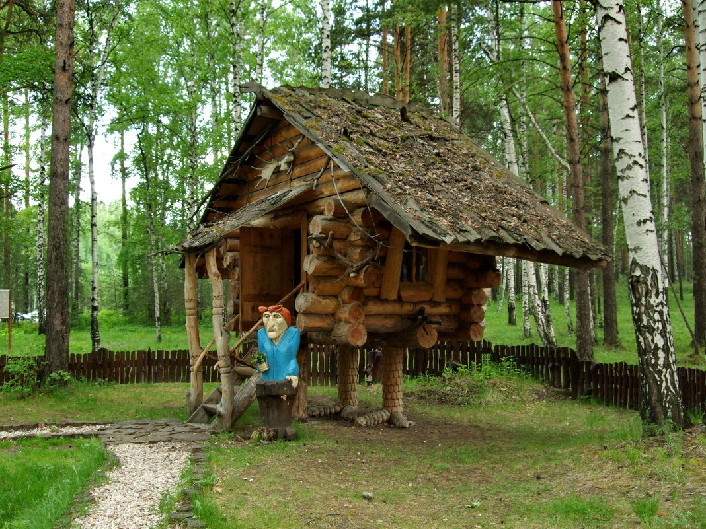

Подготовил:
воспитатель первой
квалификационной категории
Мамонова Наталья Анатольевна

г. Гуково
2017 г.
Цель: формирование познавательного интереса к народному творчеству посредствам сказок; развитие у детей коммуникативных навыков; умение работать в коллективе.

Программные задачи:

Социально – коммуникативное развитие: развивать общение и взаимодействие ребёнка со взрослыми и сверстниками, эмоциональный интеллект, отзывчивость и сопереживание.

Познавательное развитие: формировать познавательные действия, воображение, творческую активность; представления о социокультурных ценностях нашего народа.

Речевое развитие: обогащать активный словарь детей; развивать связную диалогическую речь, фонематический слух. Пополнить активный словарь новыми словами: (свиток, осколок).

Художественно – эстетическое развитие: развивать предпосылки
ценностно – смыслового восприятия и понимания произведений искусства (словесного, музыкального, изобразительного). Вызвать у детей чувства сопереживания персонажу; развивать подражание, побуждать детей действовать в соответствии с музыкой. Поощрять самостоятельность и инициативу.

Физическое развитие: становление целенаправленной саморегуляции в двигательной сфере; развивать координацию движений крупной и мелкой моторики обеих рук.

Оборудование: презентация «Там, на неведомых дорожках», сундуки,
макет дуба, мольберты, пиктограммы эмоций, столы, зеркало, осколки от зеркала, иллюстрации героев сказок, свиток, маски с персонажами из сказок, макет ноты,
маркеры, рабочие листы для задания «От точек к сказкам», костюм
Бабы Яги и Василисы Премудрой.

Ход деятельности

1 слайд «Заставка»
Детей в зал заводит воспитатель. Ребята проходят свободно, а педагогу прохода нет. (Звучит звук стекла)
(Звучит музыкальное сопровождение). Входит Баба Яга.

Баба Яга: Здравствуйте ребятишки! Вы попали в моё сказочное царство
куда взрослым дороги нет. Вы меня испугались?

2 слайд «Сказочное царство Бабы яги» (анимация)

Ответ детей

Баба Яга: Вот и хорошо! Меня не надо бояться ведь я на самом деле Василиса Премудрая, которую заколдовал злой Кощей. Но я не хочу оставаться Бабой Ягой и прошу вас, помогите мне вернуть свой облик.

3 слайд «На экране появляется Кощей и говорит:»
«Тебе Баба Яга никогда не стать опять Василисой Премудрой, потому что я разбил волшебное зеркало, а твоим помощникам никогда не победить
меня, они не смогут пройти мои испытания и собрать все осколки,
ведь эти задания очень сложные и с ними пока ещё никто не справился».

Баба яга: А что такое осколок?
Ответы детей

Баба Яга: Посмотрите, от волшебного зеркала осталась только рамка вот она. (Показывает на рамку). Ребята, выручайте, из беды меня спасайте! Скажите, вы готовы пройти испытания и собрать осколки от волшебного зеркала?

Ответ детей
Баба Яга: (поворачивается к экрану и говорит) Кощей, давай задания,
ребята готовы прийти мне на помощь.

4 слайд На экране снова появляется Кощей и говорит: «Ну что ж попробуйте! А задания мои вы на дубе в сундуках найдёте, только сундуки по порядку открывайте. А если вы справитесь с заданием, то получите осколок зеркала».
Слайд 6 «Река без моста»

Баба Яга: Ну что ребята давайте за дело приниматься. Посмотрите перед нами река. Как нам через неё перебраться, чтобы к дубу пройти?
Дети дают свои варианты ответов. А если нам построить волшебный мост дружбы. Готовы?

Ответы детей

Игра «Мост дружбы» (объяснение как построить мост).

7 слайд (На экране мост)

Баба Яга: Вот и появился наш волшебный мост, по которому мы переправимся на другой берег! Становитесь все за мной и в путь.
Дружно, дружно мы идём,
По мосту вмиг перейдём!

8 слайд «Дубовая роща»

Баба Яга: А вот и дуб, о котором нам говорил Кощей! Давайте подойдём к дубу и откроем сундук, но какой? Как вы думаете, какой из сундуков мы откроем первым?

Ответ детей «первый» (Дети снимают сундук с единицей
и открывают его)

Баба Яга: Посмотрите в сундуке много картинок, на которых изображены герои из разных сказок, но это не простые герои, а добрые и злые и вам нужно их разделить на две группы вот на эти мольберты. (На мольбертах прикреплены пиктограммы добро и зло). Подумайте, каких героев вы поместите на этот мольберт, а каких на этот? Приступайте к заданию.

Игра «Раздели героев сказки» (дети выбирают картинки с героями и выставляют их на мольберты)

Баба Яга: Давайте проверим правильно ли вы справились с заданием?
(дети оценивают свою работу, если есть ошибки исправляют) (Если есть ошибки звучит смех Кощея. Правильно - Звучит волшебный колокольчик)
Вы слышите этот звон колокольчика. Значит мы всё сделали правильно и получаем осколок зеркала. (ищет осколок в сундуке)
Вот он наш первый осколок! Давайте его вставим в рамку! (дети
подбирают нужное место для осколка по форме и вставляют).

Баба Яга: Ну что продолжим проходить испытания?

Ответы детей
Баба Яга: Тогда достаём и открываем следующий сундук.
Какой сундук мы откроем следующий?

Дети: отвечают, выбирают нужный сундук и открывают его.

Баба Яга: А в этом сундуке лежит необычный свиток. А вы знаете, что
такое свиток? (дети отвечают, если нет верного ответа – даю объяснение) Давайте посмотрим, что там. Здесь незаконченные загадки, а это значит,
что вы должны их дослушать до конца и отгадать. Если справитесь, то
герой появиться на экране. Присаживайтесь на стулья и будьте внимательными!
(Если звучит неправильный ответ звучит смех Кощея и) (дети говорят правильный ответ).

С 9 – 15 слайд герои (лиса, Баба Яга, Жар – птица, Коза – Дереза,
Василиса Премудрая, Леший) анимация

Игра «Продолжи стихотворные строки и узнай героя»

Дом лубяной построил Зайка.
Теперь, читатель, вспоминай-ка,
Кого прогнал Петух в леса?
Кто Зайца обманул? (Лиса)

Бабушка в лесу живёт,
Травы-зелье собирает,
Пол в избе метлой метёт.
В ступе по небу летает,
Из кости её нога.
Эту бабу звать … (Яга)

Ивану Конёк-Горбунок рассказал,
Как птицу поймать.
И совет ему дал:
«Обжечь можешь руку, нужна рукавица,
Горит как огонь и как солнце …» (Жар-птица)

Кто бежал через мосточек,
С клёна оторвал листочек?
То из сказочки коза.
Её имя — … (Дереза)

В Русских Сказках живёт Героиня
И хранит Сказки, как Берегиня:
Помогает всем с нежностью мудрою
Потому и зовётся Василисой (Премудрою)

16 слайд «Дубовая роща»

Баба Яга: Спасибо вам, вы и с этим заданием справились. (Звучит волшебный колокольчик). Значит в сундуке должен быть ещё один осколок. Давайте проверим! (Достаём осколок). Вот он наш второй осколок! Ну, что продолжим дальше выполнять задания Кощея. Какой сундук мы откроем следующим?

Дети: отвечают, подходят и открывают сундук.

Баба Яга: Здесь лежат маски героев из сказок. Возьмите каждый себе
маску, посмотрите кто на ней и оденьте, затем под музыку вы свободно передвигаетесь по залу, а как только музыка останавливается вы ищите
свою пару из той же сказки. Готовы? Тогда начали!

Звучит музыка для игры
Баба Яга: (музыка останавливается) Возьмите за руки свою пару и посмотрите правильный вы сделали выбор? (Если есть неправильный вариант с помощью эмоций реагирую, звучит смех Кощея и дети
исправляют ошибку)

Игра «Найди героя из одной сказки»

Баба Яга: Вы снова справились с заданием! (звучит волшебный
колокольчик)
И вы получаете третий осколок от зеркала, но мы его вставим позже
сначала снимите маски и сложите их в сундук. (Затем ребёнок идёт вставлять осколок, а ещё один относит сундук) Посмотрите, у нас есть
ещё сундуки с заданиями, значит нам нужно их выполнить. Согласны? Какой сундук откроем в этот раз?

Дети отвечают, выбирают и открывают сундук.

Баба Яга: Ой, а, что это. (достаю и показываю) Дети отвечают). Правильно! Это же нота. Значит задание будет непростым, а музыкальным
и нам необходимо будет прослушать мелодию и угадать того, кому она принадлежит и изобразить персонажа. Ну что слушаем?

Звучит четыре мелодии

Игра «Угадай чья мелодия»

Дети прослушивают, называют и изображают героев.

Баба Яга: И это задание оказалось вам под силу! (звучит волшебный колокольчик). И снова вы получаете осколок от волшебного зеркала и вставляете его в рамку. А у нас остался последний сундук, какой он
по счёту? (дети отвечают). Интересно, какое задание нам Кощей приготовил на последок? Давайте откроем!

Дети открывают последний сундук

Баба Яга: Посмотрите в сундуке лежат непонятные рисунки, нарисованы одни только точки. (достаю, показываю) Что с ними делать ума не
приложу? Может вы сможете догадаться?

Дети высказывают предположения (если не догадываются, то Б.Я. подсказывает).

Баба Яга: Ну давайте и правда попробуем соединить точки. Выбирайте каждый себе по рисунку, возьмите для себя стул, проходите за столы, садитесь поудобнее (ноги вместе, спина прямая), возьмите правильно
маркер и приступайте к работе. (дети выбирают и присаживаются за
столы выполнять работу)

Упражнение «От точек к сказкам»

Баба Яга: Скажите у кого, что получилось. (дети называют персонажа). Как вы думаете из какой сказки эти герои? Давайте выложим её сюжет! Вспомните, с чего начиналась сказка. (Дети называют название сказки и выкладывают сюжет вспоминая последовательность). А чем она закончилась. (дети отвечают). Смотрите вот он наш новый Теремок и все персонажи рядом с ним.

17 слайд «Теремок с героями» «анимация)

Баба Яга: (звучит волшебный колокольчик). Ура ребята последний осколок от волшебного зеркала у нас в руках давайте вставим его в рамку и зеркало станет вновь волшебным и с его помощью я вновь стану Василисой Премудрой. (если неправильно вставлены осколки). Ребята, ничего не происходит, значит мы неправильно сложили осколки. Давайте всё исправим!

Дети вставляют осколок в рамку. (звучит музыкальное оформление волшебства)

Баба Яга: Ну вот моё зеркало и готово! (показываю целую сторону зеркала) Ребята я сейчас посмотрюсь в него и вернусь в свой облик, только для того чтобы это волшебство произошло вы должны повернуться ко мне спиной, закрыть ладонями крепко, крепко глаза и не подсматривать, а если вы подсмотрите, то чудо не произойдёт, и я навсегда останусь Бабой Ягой. Договорились? (в процессе раздевания говорю детям чтобы те не подсматривали)

18 слайд «Волшебство»

Баба Яга: Ребята, смотрите на экране как раз сейчас происходит чудо.

Василиса Премудрая: Дорогие мои волшебство произошло! Я снова стала Василисой Премудрой! Посмотрите, (обращаю внимание детей на экран) чары Кощея рушатся. А вот и мой терем!

19 слайд «Кощей исчезает, замок его рушится и появляется замок Василисы Премудрой»

Василиса Премудрая: Ребята я хочу поблагодарить вас за то, что вы
пришли ко мне на помощь, не бросили меня в трудную минуту. Вы самые отважные, дружные. На этом наше приключение закончилось. Возвращайтесь в свою группу и расскажите своим друзьям о вашем путешествии.

